UPAYA DIPLOMASI INDONESIA DALAM MENINGKATKAN JUMLAH KUNJUNGAN WISATAWAN KOREA SELATAN KE INDONESIA
Ni Luh Putu Dessi Chandra Astari dan Machya Astuti Dewi

Abstract
This research discusses about the efforts of Indonesian diplomacy in increasing the number of South Korean tourist’s visit to Indonesia. South Korea is the main target of Indonesian tourism because of its important position as a partner in cooperation including tourism. South Korea is one of the potential targets that can provide a share of significant foreign tourist arrivals. South Korea also has a great interest in honeymoon, golf, and leisure package that match with Indonesian market. This research uses the concept of public diplomacy. The method is qualitative method. Data were collected from secondary data, such as books, journals, and websites. The results of this research highlight that the efforts of Indonesian diplomacy to promote Indonesian tourism in South Korea has not been successful yet. The government failed to reach the target of bringing 400 thousand South Korean tourists in 2016.

Keywords: Tourism, Indonesia, South Korea, Public Diplomacy

Abstrak
Penelitian ini membahas tentang upaya diplomasi Indonesia dalam meningkatkan jumlah kunjungan wisatawan Korea Selatan ke Indonesia. Korea Selatan merupakan target utama pariwisata Indonesia karena merupakan mitra penting dalam melakukan kerjasama termasuk dalam bidang pariwisata dan juga merupakan salah satu target yang potensial yang dapat memberikan “share” terhadap perolehan kunjungan wisatawan mancanegara yang signifikan. Dalam penelitian ini menggunakan konsep diplomasi publik. Metode yang digunakan untuk membahas permasalahan dalam penelitian ini adalah metode kualitatif dimana data yang digunakan untuk mengkaji fenomena merupakan data sekunder seperti karya ilmiah, buku, jurnal, dan website. Hasil dari penelitian ini menjelaskan bahwa ternyata upaya-upaya diplomasi yang dilakukan Indonesia dalam mempromosikan pariwisata Indonesia di Korea Selatan belum maksimal, terbukti dari belum tercapainya target pemerintah untuk mendatangkan 400 ribu wisatawan asal Korea Selatan pada tahun 2016.

Kata kunci : Pariwisata, Indonesia, Korea Selatan, Diplomasi Publik

Pendahuluan
Korea Selatan merupakan salah satu target market yang potensial yang memberikan share terhadap perolehan target kunjungan wisman yang signifikan. Dari tahun ke tahun jumlah wisman asal negeri di Semenanjung Asia Timur itu yang melancong ke Indonesia terus bertambah. Negara asal "Winter Sonata" itu memiliki karakter pasar dengan minat terutama pada produk-produk atau paket wisata honeymoon, golf, dan leisure yang sangat cocok dengan segmen pasar Indonesia. Indonesia memiliki daya tarik yang lebih dalam hal destinasi wisata untuk bulan madu, golf, ataupun leisure dibandingkan negara kompetitor di kawasan Asia Tenggara lainnya (http://travel.kompas.com/read/2011/10/16/03045760/Demam.Korea.Sudah.Menginfeksi.Indonesia, diakses pada 7 Maret 2017).
Korea Selatan juga merupakan mitra penting dalam melakukan berbagai kerjasama termasuk bidang pariwisata. Indonesia telah memprioritaskan 4 negara yang diprioritaskan sebagai mitra investasinya yaitu: (1) Korea Selatan; (2) Jepang; (3) Taiwan; dan (4) Cina. Berdasarkan perhitungan rasio realisasi investasi dari rencana investasi sampai saat ini, Korea Selatan memiliki rasio tertinggi mencapai lebih dari 70% (artinya apabila terdapat 10 rencana investasi, maka 7 rencana investasi tersebut telah direalisasikan oleh Investor Korea Selatan).Untuk bidang pariwisata ada empat investor besar dari Korea Selatan yang ingin menanamkan modal di sektor pariwisata Indonesia. Keempatnya adalah DW Development Co. Ltd, Lotte Group (Lotte World, Lotte Development), AJU Group, dan Teddy Bear Group (http://kbriseoul.kr/kbriseoul/index.php/id/2013-01-21-22-49-05/berita-utama?start=20, diakses pada 2 Februari 2017).
Signifikansi investasi Korea terhadap Indonesia dapat ditinjau dari nilai investasi Korea pada tahun 2013. Berdasarkan data Korea Trade–Investment Promotion Agency (2015), nilai realisasi investasi Korea di Indonesia pada tahun tersebut, sebesar USD 2,2 milyar, meningkat sebesar 11,4% dibandingkan tahun 2012 dengan nilai investasi sebesar USD 1,95 milyar. Korea merupakan penanam modal (investor) terbesar keempat yang menanamkan modalnya (capital allocation) di Indonesia selama tahun 2013-2014. Hal ini menunjukan bahwa Korea berupaya memberikan kontribusi yang signifikan bagi perkembangan perekonomian Indonesia.
Menyebarnya budaya kontemporer Korea dalam tren Korean Wave bagi negeri asal Kimchi itu memang mendatangkan berkah tersendiri khususnya bagi total pendapatan negara yang sedang beranjak menyaingi Jepang sebagai salah satu macan Asia yang disegani. Korea Selatan dinilai tidak termasuk negara yang terdampak resesi global secara signifikan seperti halnya Jepang. Potensi pendapatan baru khususnya dari sektor pariwisata hingga bisnis ikutannya. Pertumbuhan perekonomian Korea Selatan yang sangat pesat, menciptakan permintaan untuk melakukan perjalanan wisata yang besar pula. Di luar semua itu, Korea Selatan dinilai potensial untuk menyumbang lebih banyak wisatawan mancanegara (wisman) ke Indonesia.
Namun jika dibandingkan dengan Jepang dan Tiongkok, Korea Selatan menunjukkan jumlah peningkatan yang lebih sedikit, padahal menurut data dari Korea Tourism Organization jumlah orang Korea Selatan yang berwisata ke luar negeri setiap tahunnya lebih dari 14,5 juta orang (tahun 2014). Pada 2015, hampir 20 juta warga Korea Selatan berwisata ke luar negeri (http://kbriseoul.kr/kbriseoul/index.php/id/2013-01-21-22-49-05/berita-terkini/600-direct-promotion-kemenpar-di-korsel, diakses pada 20 September 2016).
Kunjungan wisatawan Korea Selatan ke Indonesia masih di bawah negara-negara Asia Tenggara lain, seperti Thailand sekitar 1,3 juta orang, Filipina 1,3 juta, dan Malaysia sekitar 1 juta. Oleh karena itu, Kementerian Pariwisata berusaha meningkatkan promosi pariwisata Indonesia ke Korea Selatan untuk mendongkrak jumlah kunjungan wisatawan dari negara itu. Korea Selatan merupakan kelima terbesar setelah wisatawan Singapura, Malaysia, Tiongkok dan Jepang.Berikut merupakan tabel kunjungan wisatawan Asia ke di Indonesia tahun 2013-2016 (http://kbriseoul.kr/kbriseoul/index.php/id/2013-01-21-22-49-05/berita-terkini/600-direct-promotion-kemenpar-di-korsel, diakses pada 20 September 2016).
Tabel 1
Jumlah Kunjungan Wisatawan Asia di Indonesia
Tahun 2013-2016
Tahun | 2013 | 2014 | 2015 | 2016
Singapura | 1.432.060 | 1.559.044 | 1.571.982 | 1.472.767
Malaysia | 1.380.686 | 1.418.256 | 1.247.270 | 1.225.458
Tiongkok | 858.140 | 1.052.705 | 1.141.330 | 1.452.971
Jepang | 497.399 | 505.175 | 528.465 | 513.297
Korea Selatan | 351.154 | 352.004 | 338.671 | 343.887
Sumber: http://www.kemenpar.go.id/userfiles/Statistics%20Arrival%202014rev.pdf, diakses pada 20 Maret 2017.

Dari data Tabel 1 tersebut, tulisan ini akan memaparkan upaya yang telah dilakukan oleh pemerintah Indonesia dalam mempromosikan pariwisata Indonesia ke Korea Selatan, capaian, serta kendala yang dihadapi.
Dalam penelitian ini, digunakan metode penelitian kualitatif dengan teknik pengumpulan data dengan menggunakan studi kepustakaan yaitu dengan menggunakan data sekunder melalui pustaka dan dokumen. Di dalam melaksanakan dokumentasi, digunakan buku, majalah, jurnal, catatan penting atapun research data terbaru melalui internet. Untuk teknik analisis data, penulis menggunakan teknik analisis deskriptif kualitatif untuk memaparkan permasalahan melalui data-data yang dikumpulkan untuk mendapatkan gambaran yang sebenarnya kemudian menganalisanya dan menarik hubungan-hubungan dari variabel yang ada, menginterpretasikan dan kemudian menarik kesimpulan.

Pembahasan
Latar Belakang Kerjasama
Indonesia merupakan negara yang memiliki kekayaan sumber daya alam dan budaya yang besar yang dapat memberikan modal bagi sektor pariwisata. Pariwisata sendiri merupakan salah satu sektor yang menjadi motor penggerak dalam pertumbuhan ekonomi negara. Dengan potensi wisata alam dan budaya yang dimilikinya, pariwisata Indonesia menjadi salah satu penyumbang devisa yang besar bagi perekonomian Indonesia. Pariwisata memiliki peran penting dalam peningkatan pendapatan suatu daerah atau negara. Selain itu, ia juga menjadi salah satu cara untuk memperkenalkan kebudayaan suatu daerah ke daerah lainnya. Indonesia merupakan daerah potensial untuk maju dan berkembang dari sektor pariwisata karena Indonesia menawarkan tempat-tempat indah untuk dijadikan objek wisata unggulan (http://www.bkpm.go.id/id/peluang-investasi/peluang-berdasarkan-sektor/pariwisata, diakses pada 16 Maret 2017).
Di sisi lain, pariwisata Indonesia memiliki banyak keunggulan kompetitif dan keunggulan komparatif, yang tahun 2019 diproyeksikan pariwisata menjadi kelompok 4 (empat) sektor penghasil devisa terbesar di Indonesia, yaitu sebesar US$ 24 Miliar, melampaui sektor Migas, Batubara dan Minyak Kelapa Sawit. Dampak devisa yang dihasilkan dari sektor pariwisata tersebut diharapkan dapat dirasakan oleh seluruh lapisan masyarakat (http://setkab.go.id/tahun-2017-kita-genjot-sektor-pariwisata/, diakses pada 16 Maret 2017).
Bahkan sebelum tahun 2019 sektor pariwisata sudah mampu menduduki peringkat empat daftar penghasil devisa Indonesia. Berikut merupakan tabel 2 yang berisikan urutan sektor-sektor penghasil devisa di Indonesia:
Tabel 2
Perolehan Devisa Indonesia Menurut Lapangan Usaha Tahun 2013-2015
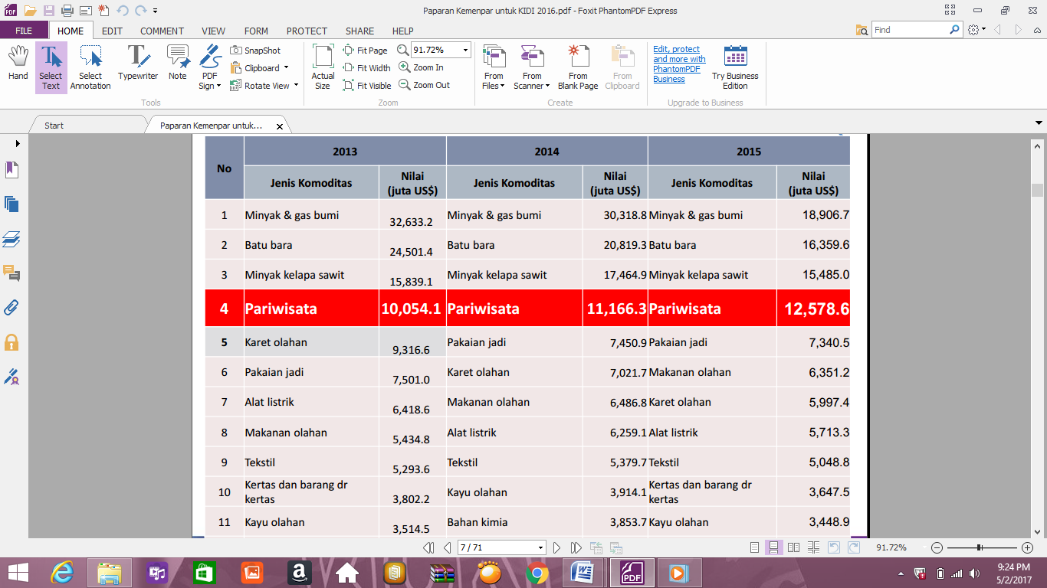
Sumber: https://web.kominfo.go.id/sites/default/files/Paparan%20Kemenpar%20untuk%20 KIDI%202016.pdf, diakses pada 1 Mei 2017.
Indonesia dan Korea Selatan merupakan sebuah negara demokratis dan pada umumnya negara demokratis memberikan ruang dan kebebasan terhadap aktornya untuk melakukan berbagai bentuk interaksi dan hubungan kerja. Hal tersebut bertujuan untuk kemajuan negara dalam aspek ekonomi, sosial budaya, politik, pendidikan maupun teknologi. Hubungan diplomatik Korea Selatan –Indonesia secara resmi telah terjalin sejak 18 September 1973, sementara hubungan konsuler dibuka 7 tahun sebelumnya yakni pada 1966.Sejak dibukanya hubungan diplomatik tersebut, kedua negara telah melakukan berbagai upaya untuk lebih meningkatkan hubungan bilateral dan kerjasama di berbagai bidang, termasuk politik, ekonomi, pendidikan, seni dan budaya, industri, pariwisata, dan olahraga (http://www.kemlu.go.id/seoul/id/Pages/HUBUNGAN-BILATERAL.aspx, diakses pada 11 Januari 2017).
Hubungan dan kerja sama bilateral kedua negara meningkat tajam dalam dekade terakhir ini terutama sejak kedua negara memasuki kemitraan strategis yang ditandai dengan penandatanganan Joint Declaration on Strategic Partnership oleh Presiden Indonesia Soesilo Bambang Yudhoyono dan Presiden Korea Selatan Roh Moo Hyun pada tanggal 4 Desember 2006 di Jakarta. Joint Declaration tersebut mencakup 3 (tiga) pilar kerjasama, yaitu: 1) kerjasama politik dan keamanan, 2) kerjasama ekonomi, perdagangan dan investasi; dan 3) kerjasama sosial budaya (http://kbriseoul.kr/kbriseoul/index.php/id/indokor, diakses pada 24 Oktober 2016).
Untuk mewujudkan pilar kerjasama dalam sektor sosial budaya terdapat sejumlah program saling kunjung antara kelompok seni budaya kedua negara. Korea Selatan sangat aktif menyelenggarakan berbagai kegiatan promosi budaya internasional di berbagai kota di Korea Selatan dan kesempatan ini telah dimanfaatkan oleh sejumlah kelompok seni tari dan budayawan Indonesia untuk berpromosi di negeri ginseng ini (http://kbriseoul.kr/kbriseoul/index.php/id/ indokor, diakses pada 24 Oktober 2016).
Sebagai tindak lanjut dari kesepakatan tersebut, pada tanggal 14-15 Mei 2008 telah diadakan The First Cultural Committee Meeting RI–ROK di Yogyakarta. The First Cultural Committee Meeting merupakan pertemuan untuk membahas mengenai bidang budaya dan pariwisata yang pertama kali dilakukan oleh kedua negara. Dalam rangka terus memperkokoh hubungan dan kerjasama bilateral RI-ROK, pada 18 Desember 2015 di Seoul, Indonesia dan Korea Selatan telah menyelenggarakan The 2nd Joint Commission Meeting (JCM) ke-2 antara Indonesia dengan Korea Selatan. Pertemuan JCM merupakan implementasi kesepakatan antara Presiden Jokowi dan Presiden Park Geun Hye dalam pertemuan bilateral di Busan pada 11 Desember 2014 (http://kbriseoul.kr/kbriseoul/index.php/id/2013-01-21-22-49-05/berita-terkini/544-indonesia-korea-selatan-selenggarakan-joint-commission-meeting-ke-2-untuk-lebih-perkokoh-kerjasama-bilateral, diakses pada 11 Januari 2017).
Selanjutnya pada 3 Juni 2016 penandatanganan Memorandum of Understanding (MOU) antara ASITA (Association of The Indonesian Tours & Travel Agencies) dengan KATA (Korea Association of Travel Agents) di Seoul, Korea Selatan, yang meliputi kerjasama saling mempromosikan destinasi pariwisata dan saling meningkatkan kunjungan wisata kedua negara, diharapkan dapat menjadi strategi pemasaran dalam pencapaian target kunjungan 20 juta wisatawan mancanegara (wisman) pada tahun 2019 mendatang (http://asitaindonesia.org/gerak-langkah-cepat-kementrian-pariwisata-bersama-asita-indonesia-di-seoul-korea-selatan/, diakses pada 11 Oktober 2016).
Berdasarkan kesepakatan kedua negara, pemerintah Indonesia akan terus bekerja sama dengan pemerintah Korea Selatan untuk memajukan berbagai bidang. Kerjasama tersebut dijembatani oleh Indonesia-Korea Friendship Association (IKFA). IKFA adalah sebuah organisasi non-profit yang didukung penuh oleh Kementrian Pariwisata dan Ekonomi Kreatif (Kemenparekraf) untuk mempererat hubungan bilateral Indonesia dengan Korea Selatan yang telah berdiri sejak 2007.Sebelumnya di Seoul, telah dibentuk Korea-Indonesia Friendship Association (KIFA). Kedua organisasi tersebut memiliki tujuan untuk mengembangkan saling pengertian dan meningkatkan hubungan serta kerjasama antara masyarakat kedua negara melalui kegiatan-kegiatan sosial budaya yang pada gilirannya mendorong semakin eratnya hubungan kedua.Untuk mencapai tujuan tersebut maka dikembangkan tiga pilar kerjasama Indonesia dan Korea Selatan, meliputi politik dan keamanan, ekonomi dan perdagangan, dan sosial budaya.Terkait kerjasama dalam pilar ketiga, yakni sosial budaya, IKFA bekerjasama dengan Kementerian Pariwisata dan Ekonomi Kreatif (http://www.kemenpar.go.id/asp/detil.asp?c=16&id=2078, diakses pada 20 September 2016.)

Upaya Diplomasi Indonesia
Korea Selatan memiliki potensi pasar pariwisata sangat besar bagi Indonesia. Pertumbuhan perekonomian Korea Selatan yang sangat pesat, menciptakan permintaan untuk melakukan perjalanan wisata yang besar pula.Pada 2015, hampir 20 juta warga Korea Selatan berwisata ke luar negeri.Dari jumlah itu, wisatawan Korea Selatan yang berkunjung ke Indonesia pada 2015 baru 338.671 orang.Korea Selatan berada di peringkat keenam dalam daftar negara dengan jumlah kunjungan wisatawan terbanyak ke Indonesia (http://kbriseoul.kr/kbriseoul/index.php/id/2013-01-21-22-49-05/berita-terkini/ 600-direct-promotion-kemenpar-di-korsel, diakses pada 4 Desember 2016).
Jumlah kunjungan tersebut memang terus mengalami peningkatan, walaupun sedikit berfluktuasi akibat sejumlah peristiwa di dalam negeri Indonesia antara lain: isu terorisme, bencana alam dan wabah penyakit flu burung. Peningkatan jumlah kunjungan juga dipengaruhi oleh gencarnya pengaruh Korean Wave. Tahun 2015, kunjungan wisatawan ke Korea Selatan mengalami penurunan yang salah satunya disebabkan oleh penyebaran virus MERS (Middle East Respiratory Syndrome). MERS merupakan penyakit saluran pernapasan yang disebabkan oleh virus korona, para pakar menduga virus tersebut kemungkinan besar berasal dari unta yang terdapat di Arab Saudi (http://www.cnnindonesia.com/internasional/20150702085540-113-63778/akibat-mers-2000-wisatawan-indonesia-batal-ke-korsel/, diakses pada 20 Maret 2017)
Bali merupakan salah satu tujuan wisatawan dunia untuk berlibur.Turis mancanegara pun tak segan memuji dan membeberkan kelebihan yang dimiliki Bali.Bali dengan segala keindahan alam dan budayanya sudah terkenal di seluruh dunia. Bahkan, masyarakat internasional pun memiliki opini sendiri tentang kelebihan Pulau Dewata ini.Pulau ini juga menawarkan ekowisata, wisata petualangan, wisata spa, spiritual, belanja, bulan madu dan sebagainya.Kunjungan wisatawan Korea Selatan ke Bali hampir meningkat setiap tahunnya. Berikut adalah tabel jumlah kunjungan wisatawan Korea Selatan ke Bali pada tahun 2013-2016:
Tabel 3
Jumlah Kunjungan Wisatawan Korea Selatan ke Bali Tahun 2013-2016
Tahun | Jumlah Wisatawan
2013 | 134.452
2014 | 146.088
2015 | 152.866
2016 | 151.440
Sumber: Dinas Pariwisata Provinsi Bali 2017
Mayoritas wisatawan Korea Selatan yang mengunjungi Bali memiliki minat terutama untuk tujuan honeymoon.Sesuai dengan minat utama wisatawan Korea Selatan yaitu paket honeymoon, mayoritas wisatawan Korea yang berkunjung ke Bali merupakan yang berstatus menikah. Berikut diagram yang memperlihatkan persentase kunjungan wisatawan Korea Selatan ke Bali berdasarkan status pernikahan tahun 2012:
Diagram 1
Persentase Kunjungan Wisatawan Korea Selatan yang Berkunjung ke Bali Berdasarkan Status Pernikahan Tahun 2012
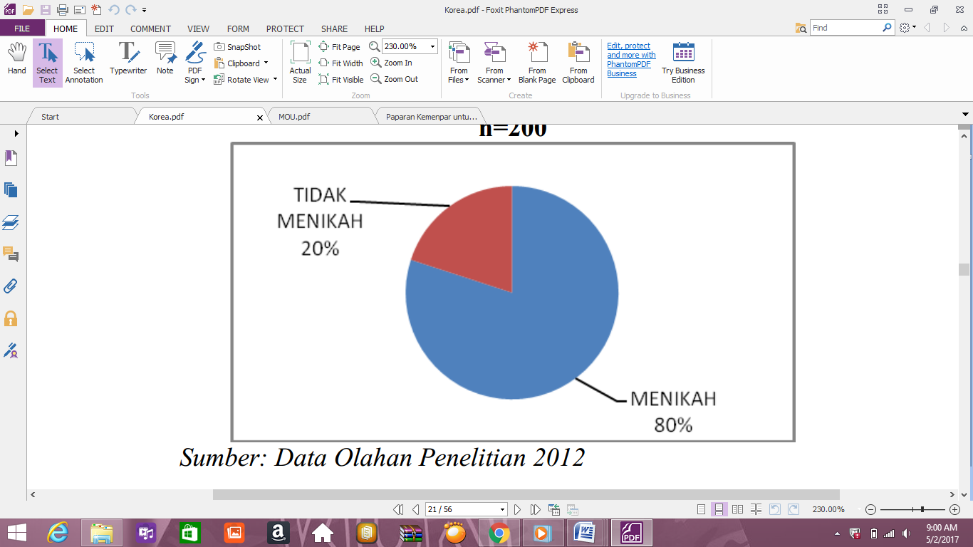
Sumber: http://repository.stpbali.ac.id/332/1/Korea.pdf, diakses pada 1 April 2017.

Bali memiliki banyak tempat yang dapat dikunjungi oleh wisatawan Korea Selatan. Salah satu tempat yang banyak dikunjungi adalah Kabupaten Badung. Kabupaten Badung merupakan salah satu dari sembilan Kabupaten/Kota yang ada di Bali, yang mana Kabupaten Badung merupakan daerah tujuan wisata yang sangat terkenal di mancanegara karena memiliki adat istiadat budaya yang sangat kental dan didukung pula oleh potensi alamnya. Dengan perkembangan sektor pariwisata Kabupaten Badung yang sangat pesat, menyebabkan perkembangan perekonomian masyarakat Kabupaten Badung mengalami perubahan yang signifikan, dimana Kabupaten Badung juga mengandalkan pendapatan asli daerah dari sektor pariwisata, sehingga pembangunan dapat berjalan secara berkesinambungan.
Selain Bali, Yogyakarta juga menjadi salah satu destinasi yang harus gencar dipromosikan di Korea Selatan. Yogyakarta disamping dikenal sebagai sebutan kota perjuangan, pusat kebudayaan dan pusat pendidikan juga dikenal dengan kekayaan pesona alam dan budayanya (http://travel.kompas.com/read/2016/03/14/082400827/Agen.Wisata.Korsel.Janji.Tingkatkan.Kunjungan.Wisatawan.ke.Yogyakarta, diakses pada 20 Maret 2017).
Diagram 2
Perkembangan Peringkat Sepuluh Besar Wisatawan Mancanegara ke DIY
Tahun 2013-2015
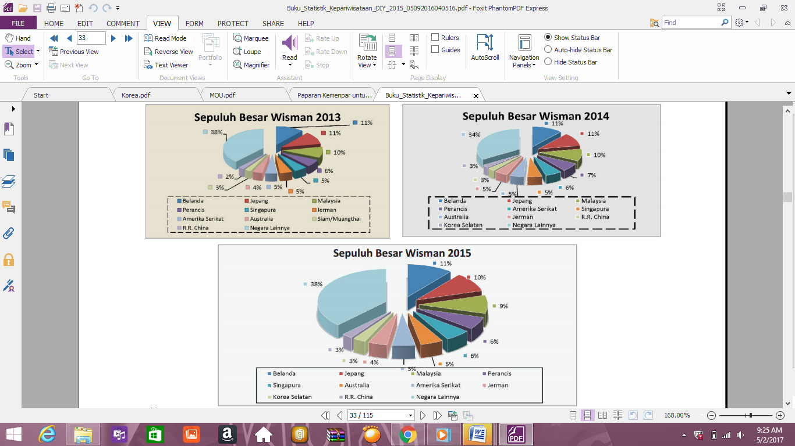
Sumber: http://visitingjogja.web.id/assets/uploads/files/bank_data/Buku_Statistik_Kepariwisataan _ DIY_2015_05092016040516.pdf, diakses pada 22 Maret 2017.

Dalam diagram tersebut, peningkatan kunjungan dialami oleh Korea Selatan. Pada tahun 2013 wisatawan asal Korea Selatan belum masuk dalam daftar Sepuluh Besar Wisatawan Mancanegara ke Yogyakarta.Namun, di tahun berikutnya 2014-2015 wisatawan mancanegara asal Korea Selatan berhasil masuk dalam 10 peringkat wisatawan mancanegara yang berkunjung ke Yogyakarta. Untuk lebih memperkenalkan Yogyakarta pada masyarakat Korea Selatan, Kementerian Pariwisata mengajak perwakilan dari tujuh agen tur asal Korea Selatan berkunjung ke beberapa destinasi wisata di Yogyakarta, di antaranya Goa Pindul, arung jeram di Sungai Oyo, Candi Prambanan, Candi Borobudur, Candi Pawon, Candi Mendut, kesenian teater Sendratari Ramayana, petualangan Merapi Jeep di Gunung Merapi dan mengunjungi lokasi bersejarah di pusat kota Yogyakarta (http://travel.kompas.com/read/2016/03/14/082400827/Agen. Wisata.Korsel.Janji.Tingkatkan.Kunjungan.Wisatawan.ke.Yogyakarta, diakses pada 20 Maret 2017).
Ketujuh perwakilan agen tur ini adalah Click Tour, Hana Tour, Hyecho Travel, Interpark, Korea Travel, Very Good Tour dan Welcome Tour. Kunjungan agen tur Korea Selatan ini berlangsung sejak 10-12 Maret 2016.Upaya ini bertujuan untuk memberikan gambaran tentang keindahan alam dan kekayaan budaya Yogyakarta kepada agen tur asing sehingga diharapkan mereka dapat membuat paket wisata yang menarik untuk menarik minat warga negaranya berwisata ke Indonesia (http://travel.kompas.com/read/2016/03/14/082400827/Agen.Wisata.Korsel.Janji.Tingkatkan.Kunjungan.Wisatawan.ke.Yogyakarta, diakses pada 20 Maret 2017.)
Sesuai dengan UU No.10 Tahun 2009 tentang Kepariwisataan, pasal 41 ayat 1 menegaskan bahwa tugas Badan Promosi Pariwisata untuk meningkatkan citra pariwisata Indonesia serta meningkatkan kunjungan wisatawan mancanegara. Untuk mencapai target yang telah ditetapkan pemerintah yaitu, mendatangkan 400 ribu wisatawan Korea Selatan ke Indonesia di tahun 2016 perlu diadakan evaluasi agar jelas sejauh mana upaya untuk mengenalkan detinasi wisata Indonesia selain Bali di negeri ginseng tersebut.Berbagai program pemerintah yang saat ini aktif dilakukan untuk mempromosikan pariwisata Indonesia diantaranya, Wonderful Indonesia dan Sepuluh Destinasi Prioritas Indonesia.
Untuk meningkatkan pariwisata Indonesia, salah satunya ialah dengan meningkatkan infrastruktur. Hanya saja untuk membuat dan memperbaiki infrastruktur itu membutuhkan waktu yang lama, sekitar 3 tahun. Oleh karena itu, lebih baik dialihkan ke promosi, satu cara yang cepat untuk meningkatkan dan memperlihatkan potensi pariwisata di mata dunia. Kebutuhan lain untuk promosi ialah penciptaan brand. Wonderful Indonesia dibentuk sebagai nation-branding pariwisata Indonesia mempresentasikan daya tarik keindahan alam, keanekaragaman budaya dan keramahtamahan masyarakat Indonesia (http://travel.kompas.com/read/2016/04/07/140900427/10.Destinasi.Wisata.Indonesia.Dipromosikan.di.Korea, diakses pada 4 September 2016).
Kementerian Pariwisata melalui program promosi "Wonderful Indonesia" memperkenalkan sepuluh destinasi wisata Indonesia atau yang biasa disebut “Beyond Bali” sudah mempersiapkan daerah-daerah wisata lain yang siap dikenalkan kepada masyarakat Korea Selatan. Sepuluh destinasi wisata ini akan dipecah ke dalam tiga sub bagian yaitu pariwisata golf, pariwisata pesiar, dan pariwisata menyelam. Wisatawan nantinya dapat mengunjungi tempat-tempat wisata ini lewat tiga pusat wisata yakni Greater Jakarta (Jakarta Raya), Greater Batam (Batam Raya), dan Greater Bali (Bali Raya) (http://travel.kompas.com/read/2016/04/07/140900427/10.Destinasi.Wisata.Indonesia.Dipromosikan.di.Korea, diakses pada 4 September 2016).
Sepuluh daerah wisata yang dipromosikan oleh Kemenpar tersebut adalah Danau Toba (Sumatera Utara), Tanjung Kelayang (Bangka Belitung), Tanjung Lesung (Banten), Kepulauan Seribu (Jakarta), Candi Borobudur (Jawa Tengah), Gunung Bromo dan Semeru (Jawa Timur), Pantai Mandalika (Nusa Tenggara Barat), Wakatobi (Sulawesi Tenggara), Labuan Bajo (Nusa Tenggara Timur) dan Pulau Morotai (Maluku Utara). Kementerian Pariwisata Indonesia mengincar potensi Seoul, Suwon, dan Busan sebagai kota besar di Korea Selatan, untuk menggenjot kedatangan wisatawan asal Negeri Ginseng ini ke Indonesia. Gambar 3.2 dibawah ini menunjukan lokasi destinasi prioritas Indonesia (http://travel.kompas.com/read/2016/08/05/101600627/Genjot.Wisman.Korsel.Kemenpar.Promosi.di.Mal.Korea, diakses pada 7 Maret 2017).
Gambar 1
Lokasi 10 Destinasi Prioritas Indonesia
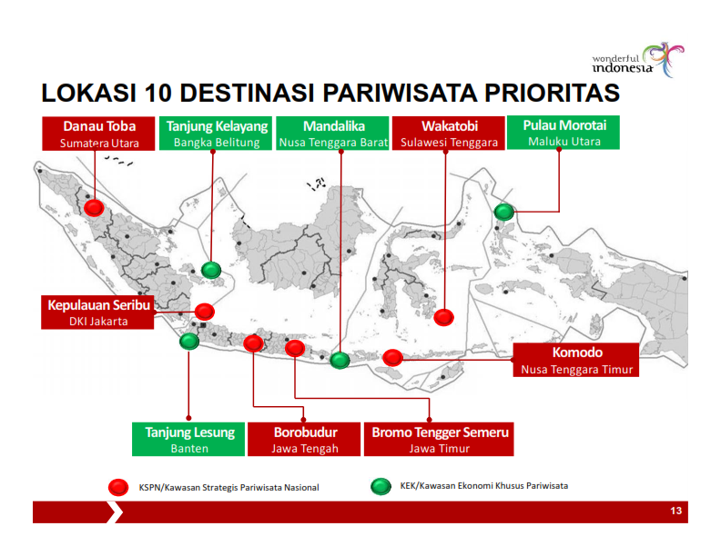
Sumber: http://www.kemenpar.go.id/userfiles/Paparan%20-%20Deputi%20BPDIP.pdf,
diakses pada 20 Januari 2017.

Untuk lebih mengenalkan tempat wisata beserta ragam budaya Indonesia di Korea Selatan, Indonesia melakukan berbagai kegiatan promosi langsung di Korea Selatan. Tepat pada tahun 2013 lalu, Indonesia dan Korea Selatan merayakan 40 tahun hubungan diplomatik. Acara puncak dari perayaan itu adalah Gala Dinner yang diadakan di Hotel Lotte Seoul pada tanggal 25 September 2013. Acara ini merupakan salah satu bentuk soft power diplomacy yang diselenggarakan KBRI Seoul dalam rangka mempromosikan dan memperkenalkan budaya Indonesia kepada masyarakat Korea Selatan (http://kbriseoul.kr/kbriseoul/index.php/id/indokor, diakses pada 6 Juli 2016).
Selanjutnya pada bulan Januari 2014, untuk lebih mempromosikan dan memperkenalkan Indonesia di kalangan masyarakat Korsel, KBRI Seoul mengangkat Tae Jin A seorang artis terkenal sebagai Special Friend of Indonesia.Sebagai Special Friend of Indonesia, Tae Jin A berkenan menjadi media promosi bersama anaknya Eru yang juga merupakan penyanyi muda cukup terkenal di Korsel dan Indonesia. Salah satunya ialah memasang foto keduanya di depan Kantor KBRI Seoul dengan tanpa biaya (http://kbriseoul.kr/kbriseoul/index.php/id/indokor, diakses pada 6 Juli 2016).
Selama tahun 2014 dalam rangka mempromosikan Indonesia kepada masyarakat Korea Selatan, selain kegiatan-kegiatan promosi rutin ada beberapa kegiatan besar yang dilakukan KBRI Seoul antara lain Open House Seoul yang bekerjasama dengan pemda kota Seoul pada bulan Agustus 2014. Pada tanggal 29 Agustus 2014, dalam rangka memperkenalkan dan mempromosikan Indonesia kepada warga Korea Selatan, KBRI Seoul menerima rombongan program Open House Seoul dari pemerintah daerah Kota Seoul. Pada acara tersebut, rombongan diajak berkeliling KBRI Seoul dan disambut oleh Duta Besar Republik Indonesia, Bapak John Aristianto Prasetio, di Wisma Duta. Dalam penyambutannya beliau beserta rombongan menonton video kumpulan kegiatan KBRI Seoul dan diajak berkeliling Wisma Duta guna melihat beberapa karya seni lukisan baik itu lukisan dari pelukis Indonesia maupun dari Korea. Rombongan diajak untuk melihat film konser lagu tradisional Korea, Arirang dengan menggunakan alat musik angklung yang dimainkan oleh Saung Udjo. Lalu acara dilanjutkan dengan presentasi tentang Indonesia dan rombongan juga diajak untuk belajar bermain angklung dengan menampilkan lagu Arirang. Para peserta bermain angklung dengan membawakan lagu Arirang. Setelah itu, para peserta dipersilahkan untuk mencicipi camilan khas Indonesia yaitu, es cendol, martabak, risoles dan wajik (http://kbriseoul.kr/kbriseoul/index.php/id/indokor, diakses pada 6 Juli 2016).
Selain Open House Seoul, Selanjutnya pada tanggal 28 September sampai dengan 2 Oktober 2014, KBRI Seoul bekerjasama dengan Kementerian Pariwisata dan Ekonomi Kreatif serta Hotel Lotte mengadakan Indonesian Food Festival di Restoran La Seine di Hotel Lotte, Seoul. Tujuan dari festival ini adalah memperkenalkan makanan Indonesia kepada masyarakat Korea terutama untuk kalangan menengah ke atas. Kemeriahan festival ini dibuktikan dengan penuhnya reservasi di restoran La Seine selama kegiatan ini dilaksanakan. Setiap harinya para koki di restoran La Seine menyajikan lebih dari 400 porsi berbagai jenis makanan termasuk makanan Indonesia. KBRI Seoul sendiri mengundang berbagai pihak untuk dapat ikut menikmati makanan Indonesia, baik itu dari para tokoh tokoh pimpinan perusahaan besar sampai wartawan dari majalah-majalah kuliner Korea (http://kbriseoul.kr/kbriseoul/index.php/id/2013-01-21-22-49-05/berita-utama?start=40, diakses pada 18 Maret 2017).
Pemilihan tempat pelaksanaan kegiatan di restoran La Seine, Hotel Lotte yang terkenal dan bertaraf internasional ini dilakukan untuk memberikan pesan kepada warga Korea bahwa Indonesia kaya akan masakan yang berkualitas dan layak disajikan di restoran bintang lima. Saat ini di Indonesia terdapat puluhan restoran Korea yang berkualitas Internasional namun belum ada di Korea Selatan, restoran Indonesia yang berkualitas sama. Oleh karenanya diharapkan dengan kegiatan ini selain pelaksanaan soft diplomacy melalui kuliner, juga dapat membuka jalan ke depanya untuk dibukanya restauran Indonesia yang berkelas serta meningkatkan awareness warga Korea, bahwa Indonesia juga mempunyai masakan yang lezat dan berkelas Internasional (http://kbriseoul.kr/kbriseoul/index.php/id/2013-01-21-22-49-05/berita-utama?start=40, diakses pada 18 Maret 2017).
Pada tanggal 12 Desember 2015 Kementerian Pariwisata menggelar festival kuliner Nusantara di Busan Indonesia Center (BIC), Korea Selatan, untuk mempromosikan cita rasa Indonesia. Saat festival kuliner tersebut, aneka makanan Indonesia seperti mi goreng, sate ayam, rendang, gado-gado, bubur kacang hijau, bubur ketan serta kopi hitam tersaji gratis. Demi menarik banyak perhatian warga sekitar, empat penari dan empat pemusik dari Bandung World Ethnic serta dua peserta tetap Jember Fashion Carnival unjuk keahlian di acara tersebut. Para alumni maupun mahasiswa Institut Seni Budaya Indonesia Bandung itu membawakan lagu daerah, lagu dangdut, tari tradisional hingga tari kreasi diiringi irama gendang, suling sampai biola dalam acara yang berlangsung pukul 10.00 sampai 16.30 waktu setempat itu. Kostum Jember Festival Mandalika dengan sayap menjulang tinggi juga dipertontonkan.Ratusan pengunjung, baik warga lokal Busan maupun warga Indonesia silih berganti mengantri makanan sambil menikmati nyanyian dan tarian. Kepala Bidang Festival dan Promosi Asia Pasifik Kementerian Pariwisata Adella Raung mengatakan festival kuliner itu digelar untuk memperkenalkan budaya Indonesia ke lebih banyak orang Korea tidak hanya di Seoul tapi juga Busan (http://kbriseoul.kr/kbriseoul/index.php/id/2013-01-21-22-49-05/berita-utama?start=40, diakses pada 18 Maret 2017).
Di tahun berikutnya, tepatnya pada tanggal 23 Mei hingga 30 Mei 2016, Kemenpar, Hotel Conrad Bali, dan Grand Hilton Seoul, Korea kembali menggelar Festival Budaya dan Kuliner. Pintu masuk Restoran di Grand Hotel, Seoul, Korea Selatan ditata sedemikian rupa sehingga menimbulkan kesan berada di Indonesia. Dengan luas hampir 500 meter, ruangan tersebut seperti berada di tanah air. Ada wayang, ada kain Batik, ada branding-branding Wonderful Indonesia dan banyak pemandangan keindahan Indonesia yang mendampingi brandingnya. Masakan Indonesia dipilih karena masakan Indonesia sangat lengkap, rasanya tidak terlupakan, semua citarasa ada di masakan Indonesia, ini keunggulan yang Korea tidak miliki. Masakan Indonesia dirasa banyak mengandung serat dan bumbu alami, bahan makanan lokal merupakan salah satu kekayaan budaya kuliner Indonesia. Hal tersebut yang menyebabkan orang Korea dan tamu yang berkunjung di Grand Hilton untuk mencoba masakan Indonesia tidak bisa melupakan Indonesia (https://mataramnews.co.id/pesona-wisata/item/6212-festival-budaya-dan-kuliner-indonesia-di-grand-hilton-korsel, diakses pada 28 Maret 2017).
Selain masakan Indonesia tersaji lengkap, Kemenpar juga diberikan kesempatan memasang semua branding yang dimiliki di Hotel tersebut. Membagikan kalender event Kemenpar, memasang info bebas Visa, memampang foto Borobudur, Raja Ampat, Tari Kecak Bali serta branding Wonderful Indonesia menghiasi restoran di negeri Gingseng tersebut. Tentunya selain menu terbaik, juga ditampilkan tarian yang unik dan menarik di setiap destinasi prioritas. Festival ini terdiri dari beberapa rangkaian kegiatan pertunjukan kesenian dan tarian, promosi Wonderful Indonesia ini untuk memperkenalkan lebih jauh pariwisata Indonesia melalui penyelenggaraan kesenian tradisional khas Indonesia yang sangat diminati pasar Korea Selatan (https://mataramnews.co.id/pesona-wisata/item/6212-festival-budaya-dan-kuliner-indonesia-di-grand-hilton-korsel, diakses pada 28 Maret 2017).
Selain mempromosikan keunggulan kuliner dan tempat wisata unggulan Indonesia, pemerintah juga mempromosikan potensi golf Indonesia. Tercatat sebanyak 4,19% alasan berkunjung wisatawan Korea adalah untuk olahraga termasuk di dalamnya wisata golf. Selain untuk honeymoon, wisatawan Korea Selatan memiliki karakter pasar dengan minat utama pada paket wisata golf yang sangat pas dengan segmen pasar Indonesia. Menurutnya, Indonesia memiliki daya tarik yang lebih dalam hal destinasi wisata untuk bulan golf dibandingkan negara kompetitor di kawasan Asia Tenggara yang lain. Bagi mereka, green fee 18 holes di Indonesia jauh lebih murah, dengan kualitas lapangan berstandar internasional. Kemenpar juga mempromosikan pariwisata Indonesia di Jeongwol Daeboreum Fire Festival di Pulau Jeju. Masyarakat Korea dan Jepang memiliki hobi yang sama, yaitu bermain golf. Kementerian Pariwisata beserta operator golf Indonesia menyambangi Seoul dan Busan, Korea Selatan selama empat hari, 21-23 Maret 2016, untuk mempromosikan potensi wisata golf Indonesia (https://m.tempo.co/read/news/2016/03/24/090756513/indonesia-promosi-keunggulan-wisata-golf-di-korea-selatan, diakses pada 21 Februari 2017).
Lapangan golf Indonesia memiliki keunggulan dalam beberapa hal. Salah satunya keindahan pemandangan alam di sekitarnya. Mulai laut, gunung berapi, hingga hutan hujan tropis. Di samping itu, caddy Indonesia pun terampil. Belum lagi lapangannya dapat dipakai sepanjang tahun karena faktor iklim. Faktor penarik lainnya adalah harga paket bermain golf di Indonesia yang lebih murah daripada di Korea. Direktur Pemasaran PT Visi Prima Golf Merry Kwan mengatakan paket bermain golf lima hari empat malam di Indonesia hanya sekitar US$ 550 atau Rp 7,2 juta. Itu pun sudah termasuk akomodasi, transportasi, green fee, caddy fee, dan fasilitas lainnya. (https://m.tempo.co/read/news/2016/03/24/090756513/indonesia-promosi-keunggulan-wisata-golf-di-korea-selatan, diakses pada 21 Februari 2017).
Mahasiswa Kyungsung University asal Indonesia juga ikut mempromosikan Indonesia melalui tari-tarian. Di Kyungsung ada kelompok tari Kyungsung Indonesia Traditional Dance Association (KITA) dan mempunyai acara “Knock-knock Indonesia” yang menampilkan drama musikal dengan cerita rakyat Indonesia. Semua pemainnya adalah mahasiswa Indonesia di Kyungsung KITA menyajikan tari-tari tradisional Indonesia dalam bentuk drama musikal dengan lakon cerita rakyat dalam pertunjukan "Knock-knock Indonesia" mereka. Knock-Knock Indonesia (KKI) merupakan konser kebudayaan tahunan yang diselenggarakan oleh MIKy (Mahasiswa Indonesia Kyungsung University/Kyungsung University Indonesian Student Organization) and KITA (Kyungsung Indonesian Traditional dance Association) yang bertujuan untuk memperkenalkan budaya Indonesia kepada orang-orang asing di Busan dalam pentas drama, musik, tarian daerah, dan berbagai pertunjukan kebudayaan Indonesia lainnya. “Knock-knock Indonesia” sudah berlangsung empat tahun dan setiap tahun ada sekitar 400 undangan yang hadir (http://kbriseoul.kr/kbriseoul/index.php/en/2013-01-13-22-22-09/headlines/175-knock-knock-indonesia, diakses pada 18 Maret 2017).
Upaya mempromosikan Indonesia ke Korea Selatan juga dilakukan Kabupaten Badung melalui Dinas Pariwisata dengan mengikuti event-event besar yang bertaraf internasional yaitu melaksanakan promosi pariwisata nusantara di luar negeri seperti event Korea World Travel Fair (KOTFA) di Coex, Seoul, Korea Selatan yang dilaksanakan dari tanggal 11 – 14 Juni 2015, bersama BPPD Kabupaten Badung dan Kementrian Pariwisata Republik Indonesia. Kegiatan promosi yang dilaksanakan secara berkesinambungan terutama mengikuti event yang besar dan bergengsi ini adalah Promosi Pariwisata yang memiliki pangsa pasar utama maupun pangsa pasar potensial yaitu event Korea World Travel Fair (KOTFA) di Coex, Seoul, Korea Selatan.
Kementerian Pariwisata juga mempromosikan pesona wisata Provinsi Daerah Istimewa Yogyakarta di televisi KBS (Korean Broadcasting System) yang merupakan salah satu jaringan televisi terbesar di Korea Selatan. Satu tim produksi televisi mengambil sejumlah objek wisata di Yogyakarta pada 19-22 Juni 2016. Mereka membidik gambar lokasi yang dianggap unik dan menjadi daya tarik bagi wisatawan Korea untuk berkunjung ke Yogyakarta yang salah satunya adalah Candi Borobudur di Kabupaten Magelang, Jawa Tengah, di dekat Yogyakarta (http://www.antarakalsel.com/berita/37474/kemenpar-promosi-wisata-yogkarta-di-televisi-korea, diakses pada 18 Maret 2017).
Candi Borobudur dapat menjadi ikon utama untuk menarik warga Korea berkunjung ke Yogyakarta.Banyak warga Korea beragama Buddha yang tentunya ingin melihat Borobudur yang juga merupakan candi yang dibangun pemeluk Buddha. Bahkan produser televisi KBS, Yoo Inchul, mengakui kemegahan Candi Borobudur dibandingkan dengan candi atau bangunan spiritual di negara lain. Inchul mengatakan Candi Borobudur lebih megah dan lebih unik dibandingkan dengan Candi Angkor Wat di Kamboja yang lebih dulu dikenal di negaranya sebagai salah satu objek wisata. Selain Borobudur, stasiun televisi itu membidik objek wisata bekas beberapa kali erupsi Gunung Merapi pada 2010 yang menyebabkan sekitar 151 warga tewas. Erupsi yang sertai awan panas pada 5 November 2010 disertai awan panas (http://www.antarakalsel.com/berita/37474/kemenpar-promosi-wisata-yogkarta-di-televisi-korea, diakses pada 18 Maret 2017).
Presenter televisi KBS Kim Jiwon mengatakan bekas letusan Merapi bisa menjadi daya tarik wisata bagi warga Korea kendati saat pengambilan gambar fisik Gunung Merapi terhalang kabut dan mendung. Stasiun televisi itu juga membidik objek wisata Goa Pindul di Kabupaten Gunung Kidul yang menyajikan penelusuran goa yang di dalamnya terdapat sungai mengalir dan wisata arum jeram di Sungai Oya. Para kru televisi juga tertarik mengambil gambar Keraton Yogyakarta dan wisata belanja di Jalan Malioboro. Sejumlah kuliner juga tidak luput dari incaran stasiun televisi itu, seperti nasi goreng, sate klatak, dan gudeg (http://www.antarakalsel.com/berita/37474/kemenpar-promosi-wisata-yogkarta-di-televisi-korea, diakses pada 18 Maret 2017).
Upaya ini bertujuan untuk memberikan gambaran tentang keindahan alam dan kekayaan budaya Yogyakarta kepada agen tur asing sehingga diharapkan mereka dapat membuat paket wisata yang menarik untuk menarik minat warga negaranya berwisata ke Indonesia. Mereka sangat menghargai upaya Kemenpar dalam penyelenggaraan acara yang bertajuk "Family Trip" ini. Familiarization Trip atau yang lebih dikenal dengan Fam Trip merupakan bentuk promosi pariwisata Indonesia yang diadakan Ditjen Pemasaran Pariwisata dengan mengundang tokoh penting, seperti jurnalis, tour operator, artis, dan blogger pariwisata baik dari luar negeri. Mereka diundang ke tempat-tempat wisata di Indonesia agar nantinya mempublikasikan hasil perjalanan mereka baik dalam bentuk artikel berita pada media setempat, sosial media, blog, dan sebagainya. Diharapkan dengan berlangsungnya Fam Trip, para peserta ikut membantu mempromosikan pariwisata Indonesia di negaranya masing-masing, baik melalui agen travelnya, media setempat, ataupun media sosial yang dimiliki (http://www.antarakalsel.com/berita/37474/kemenpar-promosi-wisata-yogkarta-di-televisi-korea, diakses pada 18 Maret 2017).
Sementara itu Pemerintah Kabupaten (Pemkab) Musi Banyuasin (Muba) Propinsi Sumatera Selatan (Sumsel) juga terus mendapatkan kesempatan dari Kementerian Pariwisata dan Ekonomi Kreatif (Parekraf) untuk mempromosikan produk-produk industri kreatif daerah ke mancanegara. Kesempatan Pemkab Muba kali ini adalah diikutsertakannya dalam delegasi Indonesia pada event The 29th Korea World Trade Fair (KOTFA) 2014 yang diselenggarakan oleh Kementerian Kebudayaan, Olah Raga dan Pariwisata Republik Korea Selatan dari tanggal 29 Mei-1 Juni 2014 di COEX, Seoul, Korea Selatan. Pada ajang pameran yang dibuka langsung oleh Menteri Kebudayaan, Olah Raga dan Pariwisata Republik Korea Selatan Yoo Jinryong. Stand Indonesia selain menampilkan produk-produk industri kreatif dari Kabupaten Muba seperti: kain dan makanan khas daerah. Juga menampilkan data dan informasi terkait dengan tujuan dan perjalanan wisata ke Indonesia oleh perusahaan agen travel, transportasi dan perhotelan (https://www.beritamuba.com/baca-52-1196.html, diakses pada 18 Maret 2017).
Dengan adanya kesempatan untuk mempromosikan pariwisata dan keunggulan yang dimiliki oleh beberapa daerah di Indonesia di Korea Selatan, diharapkan dapat membuka mata masyarakat Korea bahwa Indonesia memilikki banyak tempat wisata indah serta kelebihan dan keberanekaragaman budaya yang dimilikki tiap-tiap daerah, juga diharapkan dapat meningkatkan jumlah kunjungan wisatawan asal negeri Ginseng tersebut ke berbagai kawasan wisata Indonesia selain Bali, Jakarta, dan Batam.

Kendala
Dalam mempromosikan pariwisata Indonesia dengan tujuan meningkatkan kunjungan wisatawan asal Korea Selatan, tidak semua promosi tersebut berhasil pasti terdapat berbagai hambatan yang dapat mempengaruhi hasilnya. Telah diketahui sebelumnya, bahwa tingkat kunjungan warga Korea Selatan ke luar negeri meningkat dari 14,5 juta orang di tahun 2014 dan hampir 20 juta orang di tahun 2015. Tingginya tingkat kemakmuran serta pendapatan per kapita negara tersebut, menyebabkan kebutuhan untuk berwisata keluar negeri tidak lagi merupakan kebutuhan sekunder tetapi merupakan kegiatan yang memang dipersiapkan setiap tahun.
Pertumbuhan jumlah kunjungan warga Korea ke luar negeri juga dipengaruhi sejumlah hal, di antaranya tarif penerbangan sekarang lebih murah.Selain itu, semakin banyak layanan penerbangan berbiaya murah untuk destinasi jarak dekat dan menengah. Peraturan ketenagakerjaan di Korea juga memberikan hak kepada tenaga kerja memilih hari libur untuk menggantikan libur ”tanggal merah” yang jatuh pada akhir pekan. Warga Korea menggemari berwisata lantaran sehari-hari sibuk bekerja. Jam kerja di Korea termasuk paling lama dibandingkan negara-negara anggota Organisasi untuk Kerja Sama Ekonomi dan Pembangunan (OECD), yakni 44,6 jam seminggu. Kinerja ekonomi yang baik juga mendorong pertumbuhan wisatawan (http://travel.kompas.com/read/2016/06/16/134100727/Menggaet.Wisatawan.Korsel.dengan?page=all, diakses pada 2 April 2017).
Bagi warga Korea Selatan berkunjung ke Indonesia masih dianggap mahal. Banyak masyarakat Korea Selatan yang mengeluh bahwa penerbangan Korea-Indonesia masih full service, belum ada penerbangan LCC yang membuat harga paket lebih murah. Dalam berwisata ke luar negeri, warga Korea juga sangat mengutamakan keamanan negara yang dituju, nilai tukar uang, daerah tujuan wisata yang ramah dan bersahabat, serta keindahan alam berkelas dunia. Menurut Koordinator Fungsi Media Sosial dan Budaya Kedutaan Besar RI untuk Korsel Fuad Adriansyah, tantangan yang dihadapi Indonesia dalam menarik minat wisatawan Korea Selatan adalah jauhnya jarak geografis. Penerbangan langsung dari Korea Selatan menuju Indonesia membutuhkan waktu tempuh hingga tujuh jam. Dalam persepsi masyarakat Korea Selatan, itu terlalu lama dan sangat jauh. Lebih cepat jika berwisata ke Thailand, Filipina, atau Vietnam sehingga negara tetangga itu lebih banyak dikunjungi warga Korea Selatan (http://travel.kompas.com/read/2016/06/16/134100727/Menggaet.Wisatawan.Korsel.dengan?page=all, diakses pada 2 April 2017).

Kesimpulan
Indonesia merupakan salah satu negara yang memiliki keunggulan di sektor pariwisata, karena memiliki banyak panorama dan objek wisata bersejarah yang sering dikunjungi oleh penduduk lokal maupun wisatawan mancanegara. Pariwisata Indonesia sudah sangat dikenal di kalangan masyarakat Korea Selatan, terutama Bali.
Korea Selatan berada di posisi 5 dalam daftar jumlah kunjungan wisatawan kawasan Asia di Indonesia. Jumlah kunjungan wisatawan asal Korea Selatan tergolong masih sedikit tiap tahunnya bahkan sempat menurun. Padahal, Korea merupakan target pasar yang potensial yang dapat memberikan share terhadap perolehan target kunjungan wisatawan mancanegara yang signifikan. Selain itu, Korea juga memiliki karakter pasar dengan minat utama pada produk-produk atau paket wisata honeymoon, golf, dan leisure yang sangat pas dengan segmen pasar Indonesia.
Kunjungan wisatawan asal Korea Selatan ke Indonesia masih jauh di bawah negara-negara Asia Tenggara seperti Filipina, Thailand, dan Malaysia. Kunjungan wisatawan Korea Selatan ke Indonesia masih di bawah negara-negara Asia Tenggara lain, seperti Thailand sekitar 1,3 juta orang, Filipina 1,3 juta, dan Malaysia sekitar 1 juta. Terdapat berbagai alasan mengapa wisatawan asal Korea masih ragu mempertimbangkan untuk berkunjung ke Indonesia, di antaranya: wisatawan Korea yang datang ke Indonesia mempunyai pertimbangan untuk berwisata, seperti keamanan, stabilitas politik, dan hospitality. Selain itu, jauhnya jarak geografis antara Indonesia dan Korea Selatan juga menyebabkan masih rendahnya animo masyarakat Korea Selatan berkunjung ke Indonesia. Oleh karena itu, pemerintah Indonesia perlu lebih giat mempromosikan pariwisata Indonesia di Korea Selatan, baik melalui Travel Fair di kota-kota besar Korea Selatan, mengadakan festival makanan hingga pertunjukan seni.

Daftar Pustaka
Seok, Kang Hyeon. (2016). “Strategi Promosi Pariwisata Provinsi Gyeonggi di Korea Selatan Untuk Menarik Wisatawan Indonesia”, Tesis, Program Studi Magister Kajian Pariwisata, Program Pascasarjana, Universitas Udayana, Denpasar, hal. 25-26.

Internet Website
Badan Koordinasi Penanaman Modal, “Peluang Investasi Berdasarkan Sektor Pariwisata”. http://www.bkpm.go.id/id/peluang-investasi/peluang-berdasarkan-sektor/pariwisata, diakses pada 16 Maret 2017.

Ratman, Dadang Rizki. (2016). “Pembangunan Destinasi Pariwisata Prioritas 2016-2019”. http://www.kemenpar.go.id/userfiles/Paparan%20-%20 Deputi%20BPDIP.pdf, diakses pada 20 Januari 2017.

………… (2016). “Destinasi Wisata Indonesia Dipromosikan di Korea”. Kompas. http://travel.kompas.com/read/2016/04/07/140900427/10.Destinasi.Wisata.Indonesia.Dipromosikan.di.Korea, diakses pada 4 September 2016.

Dinas Pariwisata DIY. (2016). “Statistik Kepariwisataan 2015”, dipublikasikan http://visitingjogja.web.id/assets/uploads/files/bank_data/Buku_Statistik_Kepariwisataan_DIY_2015_05092016040516.pdf, diakses pada 22 Maret 2017.

Direktorat Jenderal Imigrasi. (2015). “169 Negara Resmi Dibebaskan Dari Visa Untuk Kunjungan ke Indonesia”. http://www.imigrasi.go.id/index.php/ berita/berita-utama/996-169-negara-resmi-dibebaskan-dari-visa-untuk-kunjungan-ke-indonesia, diakses pada 20 Maret 2017.

DPP ASITA. (2016). “Gerak Langkah Cepat Kementrian Pariwisata bersama ASITA Indonesia di Seoul Korea Selatan”.http://asitaindonesia.org/gerak-langkah-cepat-kementrian-pariwisata-bersama-asita-indonesia-di-seoul-korea-selatan/, diakses pada 11 Oktober 2016.

Djumena, Erlangga. (2016). “Genjot Wisman Korsel, Kemenpar Promosi di Mal Korea”. http://travel.kompas.com/read/2016/08/05/101600627/Genjot. Wisman.Korsel.Kemenpar.Promosi.di.Mal.Korea, diakses pada 7 Maret 2017.

Prasetya, Erwin Edhi. (2016). “Menggaet Wisatawan Korsel dengan Belibis Bali”. http://travel.kompas.com/read/2016/06/16/134100727/Menggaet.Wisatawan.Korsel.dengan?page=all, diakses pada 2 April 2017.

Riatmoko, Ferganata Indra. (2016). “Agen Wisata Korsel Janji Tingkatkan Kunjungan Wisatawan ke Yogyakarta”. http://travel.kompas.com/read/ 2016/03/14/082400827/Agen.Wisata.Korsel.Janji.Tingkatkan.Kunjungan.Wisatawan.ke.Yogyakarta, diakses pada 20 Maret 2017.

Guswan. (2016). “Festival Budaya dan Kuliner Indonesia di Grand Hilton Korsel”. https://mataramnews.co.id/pesona-wisata/item/6212-festival-budaya-dan-kuliner-indonesia-di-grand-hilton-korsel, diakses pada 28 Maret 2017.

Sanjaya, Harry, “Produk Industri Kreatif Muba Dipamerkan di Korea Selatan”, dipublikasikan pada 5 Juni 2014, https://www.beritamuba.com/baca-52-1196.html, diakses pada 18 Maret 2017.

Agestu, Ike, “Akibat MERS, 2000 Wisatawan Indonesia Batal ke Korsel”, dipublikasikan pada 20 Juli 2015, http://www.cnnindonesia.com/internasional/20150702085540-113-63778/akibat-mers-2000-wisatawan-indonesia-batal-ke-korsel/, diakses pada 20 Maret 2017.

“Indonesia Promosi Keunggulan Wisata Golf di Korea Selatan”, Tempo, 24 Maret 2016 https://m.tempo.co/read/news/2016/03/24/090756513/indonesia-promosi-keunggulan-wisata-golf-di-korea-selatan, diakses pada tanggal 21 Februari 2017.

Yudono, Jodhi, “Demam Korea Sudah Menginfeksi Indonesia”, dipublikasikan pada 16 Oktober 2011, http://travel.kompas.com/read/2011/10/16/03045760/Demam.Korea.Sudah.Menginfeksi.Indonesia, diakses pada 7 Maret 2017.

KBRI Seoul, “Bilateral RI-Korsel”, n.d., http://kbriseoul.kr/kbriseoul/index.php/id/indokor, diakses pada 6 Juli 2016.

KBRI Seoul, “Direct Promotion Kemepar di Korea Selatan”, dipublikasikan pada 21 Januari 2013, http://kbriseoul.kr/kbriseoul/index.php/id/2013-01-21-22-49-05/berita-terkini/600-direct-promotion-kemenpar-di-korsel, diakses pada 4 Desember 2016.

KBRI Seoul, “Duta Besar RI dan Ketua BKPM Mengundang Investor Korea Selatan untuk Berinvestasi ke Indonesia”, dipublikasikan pada 21 Januari 2013, http://kbriseoul.kr/kbriseoul/index.php/id/2013-01-21-22-49-05/berita-utama?start=20, diakses pada 2 Februari 2017.

KBRI Seoul, “Indonesia Food Festival”, dipublikasikan pada 21 Januari 2013, http://kbriseoul.kr/kbriseoul/index.php/id/2013-01-21-22-49-05/berita-utama?start=40, diakses pada 18 Maret 2017.

KBRI Seoul, “Indonesia-Korea Selatan Selenggarakan Joint Commission Meeting ke-2 untuk Lebih Perkokoh Kerjasama Bilateral”, n.d., http://kbriseoul.kr/kbriseoul/index.php/id/2013-01-21-22-49-05/berita-terkini/544-indonesia-korea-selatan-selenggarakan-joint-commission-meeting-ke-2-untuk-lebih-perkokoh-kerjasama-bilateral, diakses pada 11 Januari 2017.

KBRI Seoul, “Knock Knock Indonesia”, dipublikasikan pada 13 Januari 2013, http://kbriseoul.kr/kbriseoul/index.php/en/2013-01-13-22-22-09/headlines/175-knock-knock-indonesia, diakses pada 18 Maret 2017.

Kementerian Luar Negeri, “Hubungan Bilateral”, n.d., http://www.kemlu.go.id/seoul/id/Pages/HUBUNGAN-BILATERAL.aspx, diakses pada 11 Januari 2017.

Kementerian Pariwisata, “Indonesia-Korea Bersinergi Majukan Pariwisata dan Ekonomi Kreatif”, dipublikasikan pada 5 Februari 2013, http://www.kemenpar.go.id/asp/detil.asp?c=16&id=2078, diakses pada 20 September 2016.

Kementerian Pariwisata, “Statistic Arrival 2014”, n.d., http://www.kemenpar.go.id/userfiles/Statistics%20Arrival%202014rev.pdf, diakses pada 25 November 2016.

Witari, Made, “Karakteristik Wisatawan Korea dan Implikasinnya Terhadap Perkebangan Pariwisata Bali”, n.d., http://repository.stpbali.ac.id/332/1/Korea.pdf, diakses pada 1 April 2017.

Khumaedy, M. Arief, “Tahun 2017 Kita Genjot Sektor Pariwisata”, dipublikasikan pada 6 Januari 2017, http://setkab.go.id/tahun-2017-kita-genjot-sektor-pariwisata/, diakses pada 16 Maret 2017.

Alamsjah, M. Iqbal, “Paparan Kemenpar RI Untuk KIDi ke-6 2016”, dipublikasikan pada 22 September 2016, https://web.kominfo.go.id/sites/default/files/Paparan%20Kemenpar%20untuk%20KIDI%202016.pdf, diakses pada 1 Mei 2017.

Effendy, Muslikhin, “Dua Koki Bali Bikin Grand Hilton Korea Membludak”, dipublikasikan pada 28 Mei 2016, https://www.gosumbar.com/berita/baca/2016/05/28/dua-koki-bali-bikin-grand-hilton-korea-membludak-merah-putih-berkibar-di-halaman-hotel#sthash.3YhUEKgF.eCxBnmso.dpuf, diakses pada 30 Maret 2017.

Santoso, “Kemenpar Promosi Wisata Yogyakarta di Televisi Korea”, dipublikasikan pada 22 Juni 2016, http://www.antarakalsel.com/berita/37474/kemenpar-promosi-wisata-yogkarta-di-televisi-korea, diakses pada 18 Maret 2017.

Prodjo, Wahyu Aditya, “Kembangkan Pariwisata, Ini Hambatan dan Tantangan Kemenpar”, dipublikasikan pada 27 Oktober 2016, http://travel.kompas.com/read/2016/10/27/084100327/kembangkan.pariwisata.ini.hambatan.dan.tantangan.kemenpar., diakses pada 30 April 2017.

Ni Luh Putu Dessi Chandra Astari adalah Alumnus Jurusan Ilmu Hubungan Internasional UPN “Veteran” Yogyakarta. Email: putuc2558@gmail.com, Machya Astuti Dewi adalah Dosen Jurusan Ilmu Hubungan Internasional UPN “Veteran” Yogyakarta. Email: machdewi@yahoo.com.

